

รายงาน
เรื่อง ระบบ POS และบริหารสต็อกร้านกาแฟหลายสาขา
(Qwerty café POS & Smart Inventory System)

โดย
นายวายุ ทองแตง | รหัสนิสิต 67160019
นายดนุพร กระจ่าง | รหัสนิสิต 67160029
นายสิรวิชญ์ เรียนรู้ | รหัสนิสิต 67160045
นายกิตติกานต์ หยุดรัตน์ | รหัสนิสิต 67160176
นายวิริทธิ์พล พูลแพ | รหัสนิสิต 67160200
เสนอ
อาจารย์วิทวัส พันธุมจินดา

รายงานฉบับนี้เป็นส่วนหนึ่งของรายวิชา 88734065 System Analysis and Designs
คณะวิทยาการสารสนเทศ สาขาวิชาเทคโนโลยีสารสนเทศเพื่ออุตสาหกรรมดิจิทัล
ภาคเรียนที่ 1 ปีการศึกษา 2569
มหาวิทยาลัยบูรพา

สารบัญ
1

1. บทนำ

1.1 บริบทร้านกาแฟและปัญหา
เอกสารตั้งทีม WK01 ระบุผู้เกี่ยวข้องตั้งแต่ลูกค้า พนักงาน เจ้าของร้าน และบาริสต้า รวมถึงข้อมูลเมนู ราคา ออเดอร์ ลูกค้า และยอดขาย ปัญหาที่บันทึกใน WK02–WK03 ได้แก่ การจดออเดอร์ผิด การคิดเงินช้า และการตรวจสต็อกด้วยมือซึ่งอาจทำให้ไม่ทราบว่าสินค้าหมด

1.2 วัตถุประสงค์
- ลดเวลาและข้อผิดพลาดในการรับออเดอร์และคำนวณราคา
- เชื่อมรายการขายกับสต็อกและแจ้งเตือนสินค้าคงเหลือน้อย
- ช่วยให้บาริสต้ารับคิวงานและให้เจ้าของร้านตรวจสอบยอดขายได้
- รองรับการบริหารข้อมูลร้านหลายสาขาตามสิทธิ์พนักงาน

1.3 ผู้เกี่ยวข้องและแนวทางพัฒนา
ทีมเลือก Agile ตาม WK01 เพื่อพัฒนาเป็นส่วน ๆ ทดลองใช้และปรับตามข้อเสนอแนะ ผู้เกี่ยวข้องหลักประกอบด้วยเจ้าของร้าน ลูกค้า พนักงานหน้าร้าน และบาริสต้า
ผู้มีส่วนได้ส่วนเสีย | ความสนใจหลัก
ลูกค้า | สั่งซื้อถูกต้องและรอรับสินค้าได้สะดวก
พนักงานหน้าร้าน | รับรายการ คำนวณยอด และบันทึกการขาย
บาริสต้า | เห็นรายการคิวและสถานะการเตรียม
เจ้าของร้าน/ผู้จัดการ | ติดตามเมนู สต็อก และยอดขาย

2. การวิเคราะห์ความเป็นไปได้

2.1 สรุปผลการศึกษา WK02
ด้าน | ผลจากเอกสารต้นทาง
เทคนิค | Node.js/Express และ MySQL; ทีมประเมินว่ามีพื้นฐานเพียงพอ และระบุการเชื่อมต่อระบบชำระเงินจริงเป็นความเสี่ยง
เศรษฐศาสตร์ | WK02 ประเมินต้นทุนโครงการประมาณ 30,000 บาท และคืนทุนราว 6 เดือน ตัวเลขเป็นประมาณการ ไม่ใช่ผลวัดหลังติดตั้ง
การดำเนินงาน | เปลี่ยนจากจดกระดาษเป็น POS; แผนฝึกอบรมพนักงาน 2–3 ชั่วโมง
เวลา | WK02 วางแผนสัปดาห์ 1–4 วิเคราะห์/ออกแบบ, 5–12 พัฒนา, 13–16 ทดสอบและนำเสนอ

ข้อควรตรวจสอบ: WK03 กำหนดข้อจำกัดงบประมาณไม่เกิน 200,000 บาท ขณะที่ WK02 ระบุต้นทุนโดยประมาณ 30,000 บาท รายงานคงตัวเลขทั้งสองตามแหล่งที่มา เพราะเอกสารไม่อธิบายความสัมพันธ์ระหว่างวงเงินกับต้นทุนประมาณการ

2.2 BPMN กระบวนการเดิมและเป้าหมาย
ไฟล์ BPMN ที่ WK02 อ้างถึงไม่อยู่ใน repository จึงจัดทำภาพสังเคราะห์ด้านล่างจากปัญหาและลำดับงานที่อธิบายใน WK02/WK03 ไม่ใช่ภาพ BPMN ต้นฉบับจากสมาชิกกลุ่ม
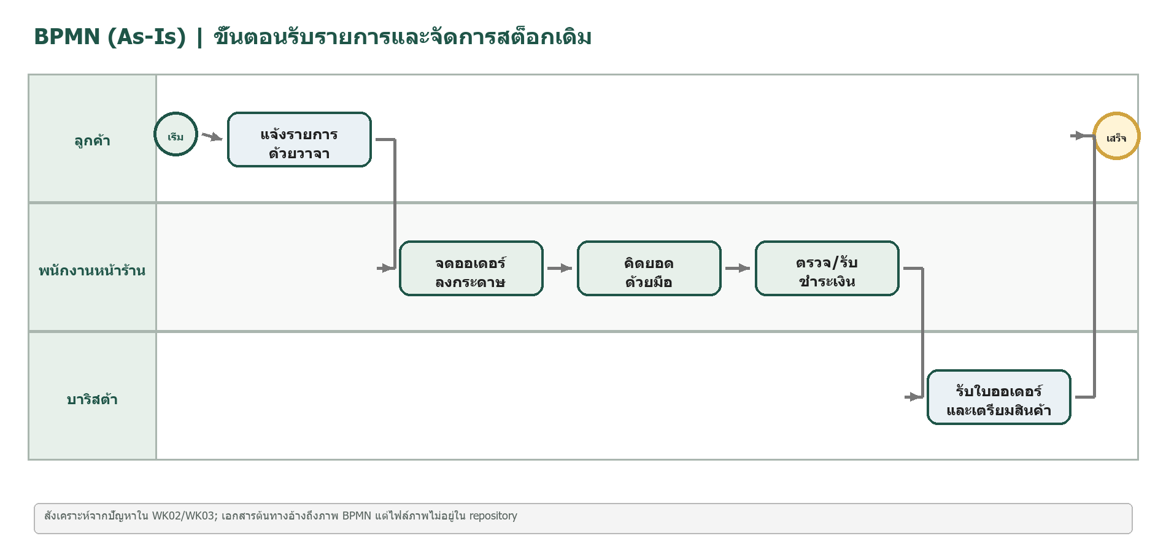
ภาพที่ 2.1 กระบวนการ As-Is สังเคราะห์จากปัญหาใน WK02/WK03
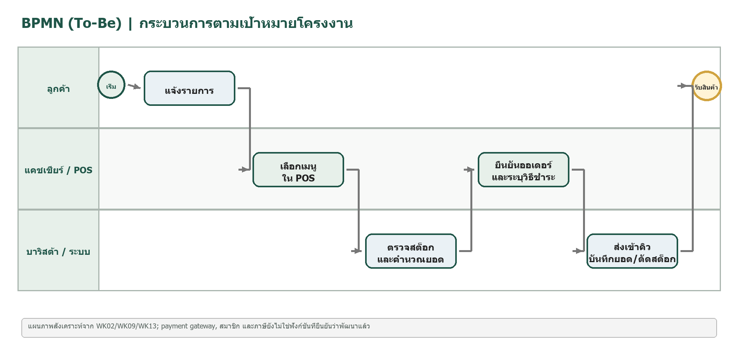
ภาพที่ 2.2 กระบวนการ To-Be สังเคราะห์จาก WK02/WK09/WK13; เป็นเป้าหมายระบบ ไม่ได้ยืนยันว่าทุกขั้นตอนเชื่อมบริการจริง
กระบวนการเป้าหมายช่วยลดการคิดเงินและจดรายการด้วยมือ โดยให้ POS บันทึกออเดอร์ ส่งงานไปยังคิว และปรับยอดสต็อก อย่างไรก็ตาม payment gateway, ระบบสมาชิก และภาษี/เงินทอนยังไม่มีหลักฐานว่า implement ในระบบปัจจุบัน

3. การวิเคราะห์ความต้องการ

3.1 บันทึกสัมภาษณ์ WK03
WK03 มี Interview Summary จำนวน 8 คำถามและคำตอบ แต่ไม่ได้ระบุวันสัมภาษณ์ ชื่อผู้ให้ข้อมูล หรือจำนวนผู้ให้ข้อมูล จึงนำเสนอเป็นบันทึกตามเอกสารโดยไม่สรุปว่าเป็นผลสัมภาษณ์ที่ตรวจสอบย้อนกลับได้
คำถาม | คำตอบที่บันทึกไว้ใน WK03
ปัญหาของร้าน | จดออเดอร์ผิดและคิดเงินช้า
สิ่งที่อยากให้ระบบช่วย | รับออเดอร์และคิดเงินอัตโนมัติ
ปัญหาสต็อก | ของหมดแต่ไม่รู้ เพราะตรวจด้วยมือ
งานที่ต้องการด้านสต็อก | ตัดสต็อกและแจ้งเตือนของใกล้หมด
ความต้องการสมาชิก | สะสมแต้มด้วยเบอร์โทร
ข้อมูลที่ต้องการดู | ยอดขายรายวัน รายเดือน และเมนูขายดี
งบประมาณ | ไม่เกิน 200,000 บาท
กำหนดเวลา | ภายใน 4 เดือน

3.2 Functional Requirements และสถานะปัจจุบัน
รหัส | ความต้องการจาก WK03/WK10 | สถานะตามเอกสาร/ระบบปัจจุบัน
FR-01 | พนักงานเข้าสู่ระบบก่อนใช้งาน | มี Employee ID/password และ session
FR-02 | เลือกเมนู ขนาด และท็อปปิ้ง | เลือกเมนูพื้นฐานได้; ขนาดและท็อปปิ้งยังไม่ยืนยันว่าพัฒนา
FR-03 | คำนวณรวม ภาษี และส่วนลด | คำนวณยอดสินค้าได้; ภาษีและส่วนลดไม่อยู่ในขอบเขตปัจจุบัน
FR-04 | รับชำระเงินและออกใบเสร็จ | บันทึกวิธีชำระที่เลือก; ไม่มีหลักฐาน gateway หรือพิมพ์ใบเสร็จ
FR-05 | ส่งออเดอร์ไปหน้าบาริสต้า | มี KDS และสถานะคิวตามเอกสาร WK15
FR-06 | ตัดสต็อกหลังขาย | มีการตรวจและตัด stock ของเมนู; ไม่ใช่สูตรตัดวัตถุดิบรายส่วนผสม
FR-07 | ค้นสมาชิก/สะสมคะแนน | ยังไม่มีโมดูลสมาชิก
FR-08 | รายงานยอดขายรายวัน/เดือน/เมนูขายดี | มีรายงานแยกสาขาและช่วงวันที่; ส่วนสมาชิก/ทุกตัวชี้วัดยังไม่ครบตาม requirement เดิม
FR-09 | เจ้าของร้านเพิ่ม/แก้/เปิด-ปิดขายเมนู | เพิ่มใน WK10 และมีหน้า/ API จัดการเมนู

3.3 Non-functional Requirements และ Constraints
รายการ | ข้อกำหนดต้นฉบับ | การตรวจ/ข้อสังเกต
NFR-01 | ตอบสนองภายใน 2 วินาที | ไม่พบผลทดสอบ performance ที่ยืนยันเกณฑ์นี้
NFR-02 | พร้อมใช้ไม่น้อยกว่า 99% | ไม่มีข้อมูล uptime/monitoring ในเอกสาร
NFR-03 | เข้ารหัส password ด้วย bcrypt | WK14 ระบุใช้ scrypt; เป็นความแตกต่างจาก requirement ที่ต้องบันทึกและยืนยันกับผู้สอน
NFR-04 | ใช้ได้บนคอมพิวเตอร์และแท็บเล็ต | เป็น Web Application; ไม่พบผล usability/device compatibility แบบเป็นทางการ
Constraints | เสร็จใน 4 เดือน; งบไม่เกิน 200,000 บาท | กำหนดเวลาใกล้กับแผน 16 สัปดาห์; งบต้นทางไม่สอดคล้องกับค่าประมาณ WK02

รายการ FR/NFR คือ requirement ที่บันทึกใน WK03/WK10 ไม่ควรตีความว่าเป็นฟังก์ชันที่ implement ครบแล้ว

4. User Stories และ Use Case
WK04 ระบุ User Stories 8 เรื่องพร้อม Acceptance Criteria; WK10 เพิ่ม US-09 สำหรับจัดการเมนูจากการตรวจ traceability
Story | ผู้ใช้และเป้าหมาย | Acceptance Criteria แบบย่อ | สถานะในระบบ
US-01 | พนักงานเลือกเมนู/ตัวเลือก | เพิ่มรายการและตัวเลือกลงออเดอร์ | เมนูพื้นฐานมี; ขนาด/ท็อปปิ้งไม่ยืนยัน
US-02 | พนักงานดูยอดสุทธิ | คำนวณและแสดงยอดรวม/ส่วนลด/ภาษี | ยอดรวมพื้นฐานมี; ส่วนลด/ภาษียังไม่มี
US-03 | พนักงานรับเงินและออกใบเสร็จ | บันทึกการจ่ายและออกใบเสร็จ | วิธีจ่ายถูกบันทึก; ไม่มีหลักฐานใบเสร็จ
US-04 | บาริสต้ารับออเดอร์ | คิวแสดงรายการหลังยืนยันและมีรายละเอียด | มี KDS/status flow
US-05 | เจ้าของร้านควบคุมสต็อก | ตัด stock และแจ้งเมื่อเหลือน้อย | ตัด stock และ low-stock rule มี
US-06 | พนักงานค้นสมาชิก | ค้นเบอร์และสะสมคะแนน | ไม่มีโมดูลสมาชิก
US-07 | เจ้าของร้านดูรายงาน | เลือกช่วงเวลา/ดูยอดและเมนูขายดี | มีรายงานตาม branch/date; ไม่ครบตัวชี้วัดทั้งหมด
US-08 | พนักงานเข้าสู่ระบบ | ข้อมูลถูกต้องเข้าได้; ผิดพลาดถูกปฏิเสธ | มี login/session
US-09 | เจ้าของร้านจัดการเมนู | เพิ่ม/แก้/ปิดเมนู; ราคาต้องมากกว่า 0 | มีจัดการเมนู; ตรวจ case ปิดขายตามขอบเขตที่รองรับ

4.1 Use Case Diagram
ไฟล์ภาพ Use Case ที่ WK04 อ้างถึงไม่อยู่ใน repository ภาพนี้จึงสังเคราะห์จาก Actor/Stories ใน WK04 และ US-09 ใน WK10; เส้นและ Use Case แสดงความต้องการเดิม ไม่ได้หมายความว่าทุกฟังก์ชันเปิดใช้งานแล้ว
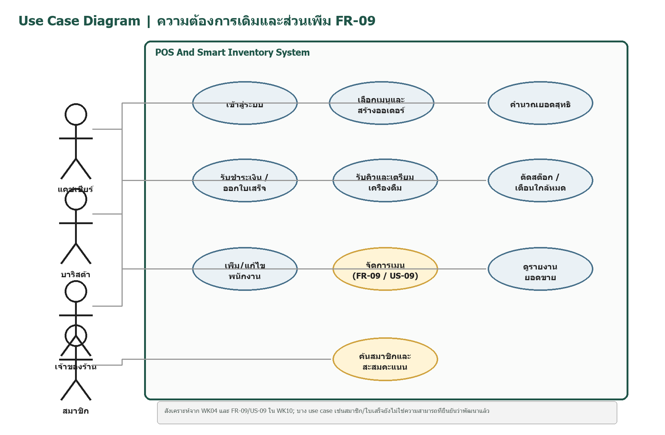
ภาพที่ 4.1 Use Case Diagram สังเคราะห์จาก WK04/WK10

5. การออกแบบเชิงวัตถุ (OOAD)
Class Diagram และ Object Diagram ต่อไปนี้เป็นภาพต้นฉบับที่อยู่ในเอกสาร WK06 ใช้แสดงโครงสร้างคลาสและตัวอย่างวัตถุของโดเมนระบบ
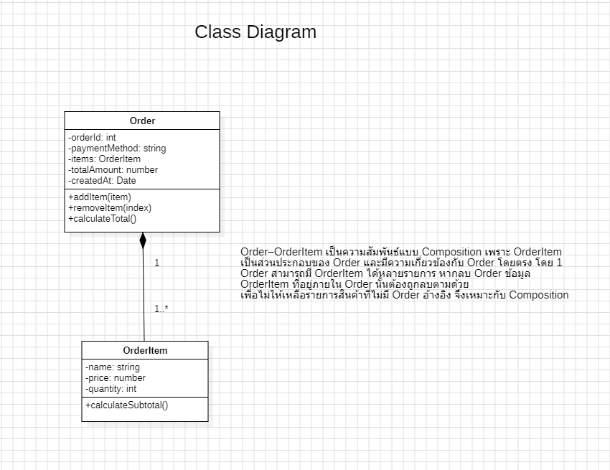
ภาพที่ 5.1 Class Diagram (WK06)
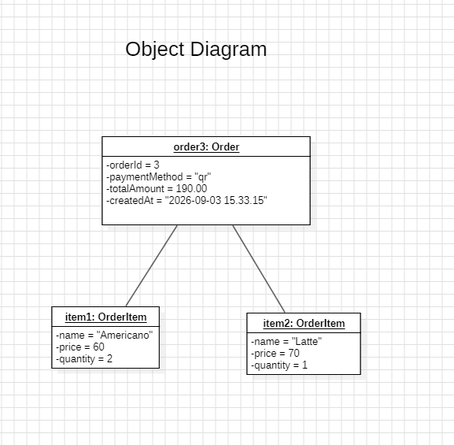
ภาพที่ 5.2 Object Diagram (WK06)
ในโค้ดปัจจุบันคลาส Order และ OrderItem ถูกใช้ในกระบวนการคำนวณ totalAmount ตามบันทึกสถาปัตยกรรม WK11 ส่วน data-access แยกเป็น model modules

6. การออกแบบฐานข้อมูล
ER Diagram นี้สังเคราะห์จาก foreign keys ใน schema.sql และ migration ของ authentication/status เนื่องจากไม่พบภาพ ER ต้นฉบับ WK07 ใน repository; ให้ตรวจความสัมพันธ์กับ MySQL schema ก่อนส่งฉบับสุดท้าย
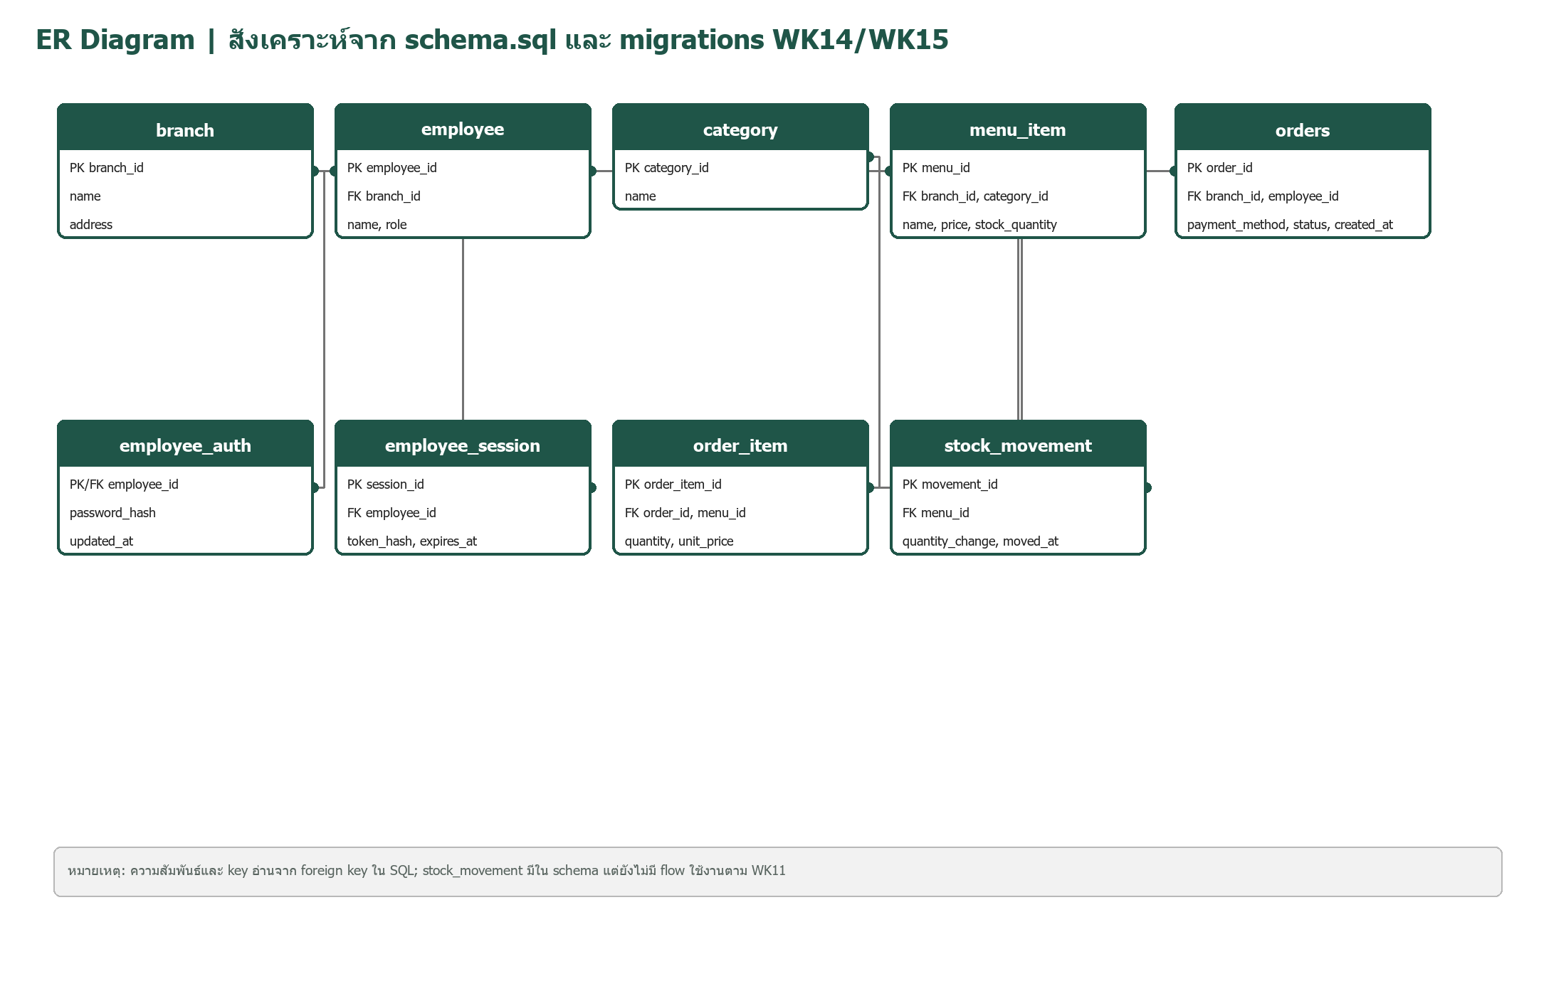
ภาพที่ 6.1 ER Diagram สังเคราะห์จาก schema.sql, WK14 และ WK15

6.1 ตารางและข้อมูลสำคัญ
ตาราง | คีย์/บทบาท
branch | branch_id (PK); ข้อมูลสาขา
employee | employee_id (PK), branch_id (FK); พนักงานและ role
category | category_id (PK); หมวดหมู่เมนู
menu_item | menu_id (PK), branch_id/category_id (FK); ราคาและ stock ของเมนู
orders | order_id (PK), branch_id/employee_id (FK); วิธีชำระและสถานะ
order_item | order_item_id (PK), order_id/menu_id (FK); จำนวนและราคาต่อหน่วย
stock_movement | movement_id (PK), menu_id (FK); โครงสร้างประวัติการเคลื่อนไหว stock
employee_auth | employee_id (PK/FK); password hash
employee_session | session_id (PK), employee_id (FK); token hash/expiry

กฎสำคัญ: branch scope ผูกกับ employee/session; order มีรายการ order_item; menu_item เก็บ stock_quantity โดยตรง เอกสาร WK11 ระบุว่า stock_movement มีใน schema แต่ยังไม่มีโค้ดใช้งานบันทึก movement

7. การออกแบบกระบวนการและพฤติกรรมระบบ
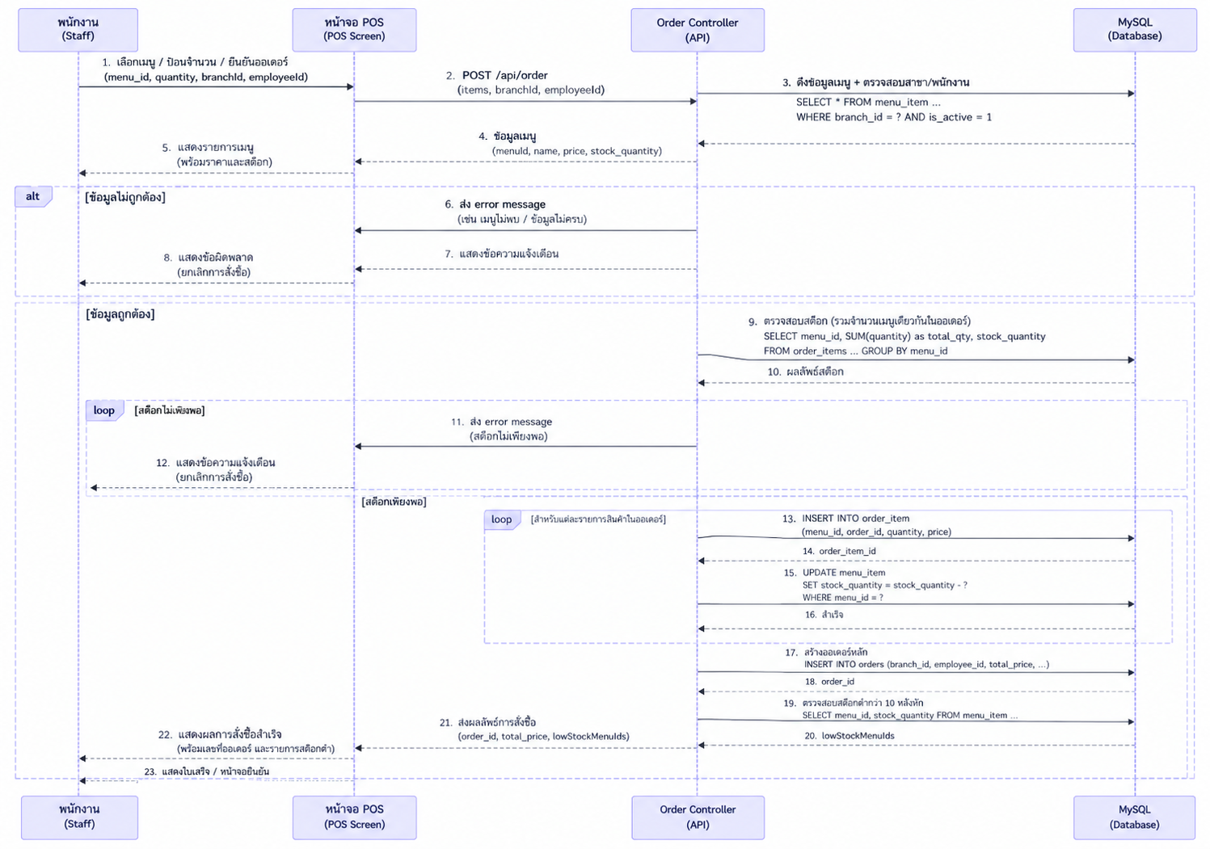
ภาพที่ 7.1 Sequence Diagram กระบวนการสั่งซื้อ (WK09)

7.1 Business Logic
- หากจำนวนที่ขอสั่งมากกว่า stock คงเหลือ ระบบปฏิเสธคำสั่งซื้อ
- เมื่อสร้าง order สำเร็จ ระบบบันทึก order และ order_item พร้อมตัด stock
- ราคาใน order_item มาจาก menu_item ในฐานข้อมูล ไม่รับ unitPrice จาก client
- เมื่อ stock ต่ำกว่า 10 หลังตัด ระบบส่ง lowStockMenuIds กลับ
- ทุก menu endpoint ระบุ branchId และตรวจคู่ menu_id/branch_id เพื่อจำกัดการเข้าถึงข้ามสาขา
- การสร้าง order ใช้ transaction และ row lock ตามการแก้ไข WK14; ถ้า query ล้มเหลวให้ rollback
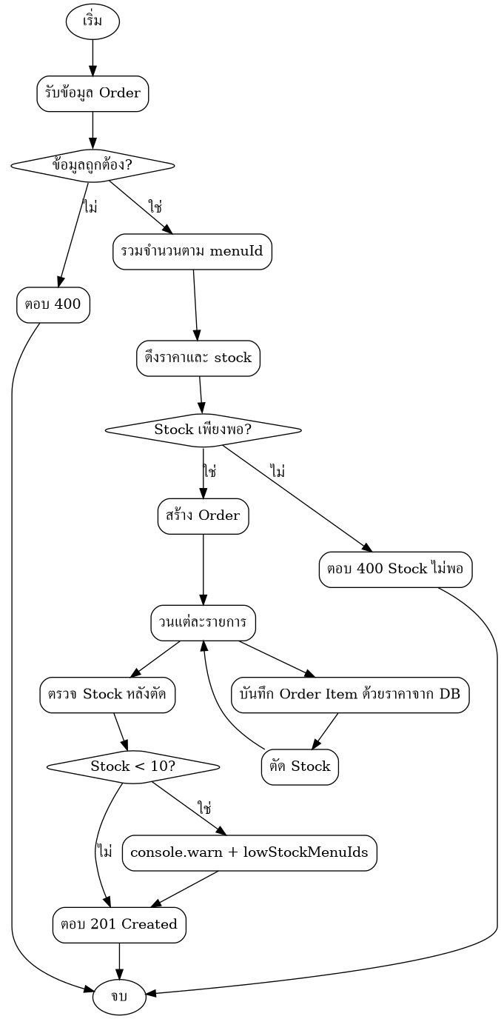
ภาพที่ 7.2 Flowchart กระบวนการ (WK09)

8. การออกแบบ Input/Output และ UI
เอกสาร WK10 ประกอบด้วย wireframe และตารางออกแบบ form/output; ภาพต่อไปนี้เป็น wireframe ที่อยู่ในเอกสารต้นฉบับ ไม่ใช่ screenshot ของระบบจริง
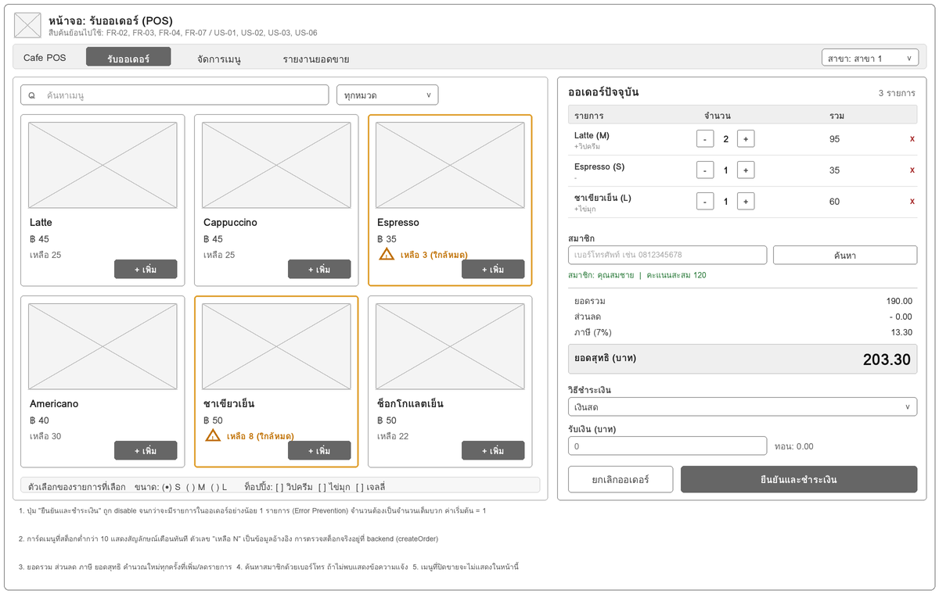
ภาพที่ 8.1 Wireframe ฟอร์ม POS จากเอกสาร Input/Output Design
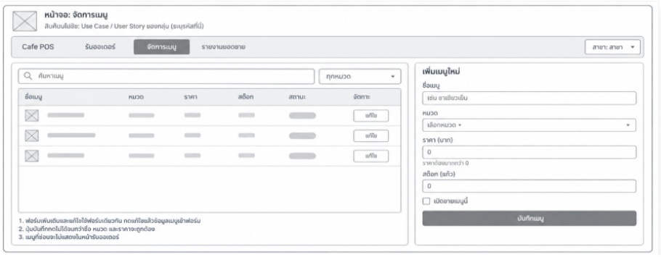
ภาพที่ 8.2 Wireframe หน้าจัดการเมนู
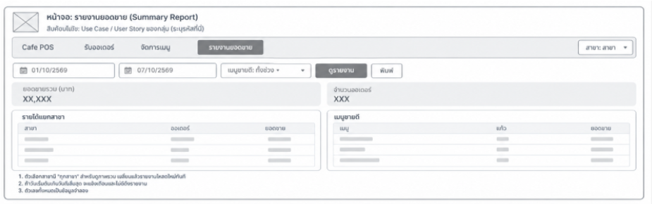
ภาพที่ 8.3 Wireframe หน้ารายงานยอดขาย

8.1 การออกแบบฟอร์มและรายงาน
องค์ประกอบ | ชนิด/ค่าเริ่มต้น | Validation / feedback ตาม WK10
เมนู | เลือกจากการ์ด | menuId ต้องถูกต้อง; เตือน stock ต่ำ
ขนาด | Radio S/M/L; S เป็นค่าเริ่มต้น | เลือกได้หนึ่งค่าและคำนวณแถวใหม่
ท็อปปิ้ง | Checkbox; ไม่เลือกเป็นค่าเริ่มต้น | ตรวจว่าเป็นตัวเลือกที่กำหนด
จำนวน | Stepper; เริ่มที่ 1 | จำนวนเต็มบวกและไม่ให้ลดต่ำกว่า 1
เบอร์สมาชิก | เลข 10 หลัก | ค้นหาและแสดงข้อมูลเมื่อพบ
วิธีชำระ | Dropdown; เงินสด | แสดงช่องรับเงิน/เงินทอนเมื่อเป็นเงินสด
รายงาน | ช่วงวัน/สาขา/Top 5 หรือ 10 | วันเริ่มต้องไม่เกินวันสิ้นสุด; แสดงยอดรวมและตาราง

8.2 Output: ใบเสร็จและรายงาน
WK10 ออกแบบใบเสร็จตัวอย่างให้เน้นยอดสุทธิ แสดงรายการและวิธีชำระ และปิดบังเบอร์สมาชิกบางส่วน ตัวเลขและชื่อในใบเสร็จเป็นข้อมูลตัวอย่างจากแบบออกแบบ ไม่ใช่ธุรกรรมจริง
ส่วนของใบเสร็จตัวอย่าง | ข้อมูลที่แสดง
ส่วนหัว | ชื่อระบบ, สาขา, เลขที่, วันเวลา, พนักงาน
รายการ | ชื่อ/ตัวเลือกสินค้า, จำนวน, ราคารวม
ยอดเงิน | ยอดรวม, ส่วนลด, ภาษีตัวอย่าง, ยอดสุทธิ, วิธีจ่าย/เงินทอน
สมาชิก | เบอร์ที่ปิดบางส่วนและคะแนนสะสมตัวอย่าง

ข้อแตกต่างจากระบบจริง: ระบบปัจจุบันไม่มีสมาชิก/ท็อปปิ้ง/ขนาด/ภาษี/ใบเสร็จเครื่องพิมพ์ตามหลักฐานใน WK15; ภาพออกแบบจึงเป็น requirement/design target

9. สถาปัตยกรรมระบบ
ระบบเป็น Node.js/Express process เดียว เชื่อม MySQL ผ่าน mysql2 connection pool และ serve หน้าเว็บจาก src/public แบ่งโค้ดเป็น routes → controllers → models → config/db ตามโครงสร้างใน repository
4+1 View | เอกสาร/ส่วนในรายงาน
Scenarios | Use Case Diagram สังเคราะห์จาก WK04; ดูหัวข้อ 4
Logical | Class Diagram และ Object Diagram จาก WK06
Process | Sequence Diagram และ Flowchart จาก WK09
Development | ภาพ Development View และการแบ่ง routes/controllers/models
Physical | ภาพ Physical View: Client → Express → MySQL

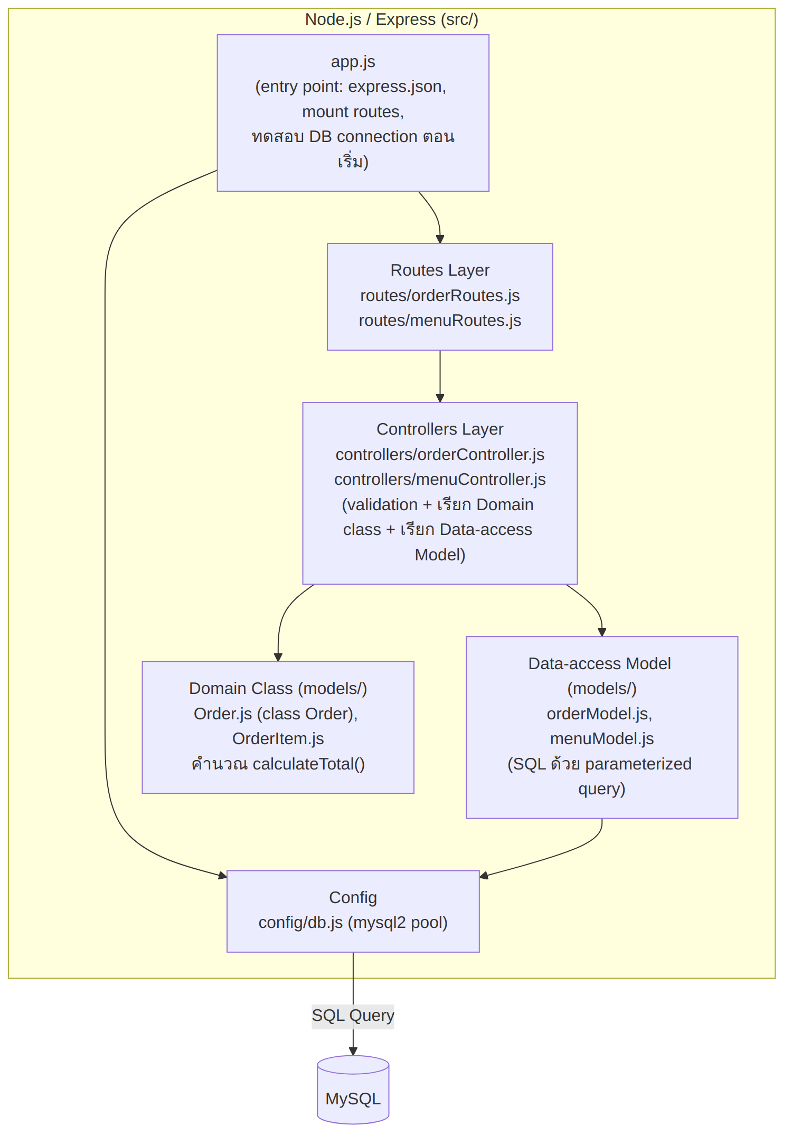
ภาพที่ 9.1 Development View (WK11)
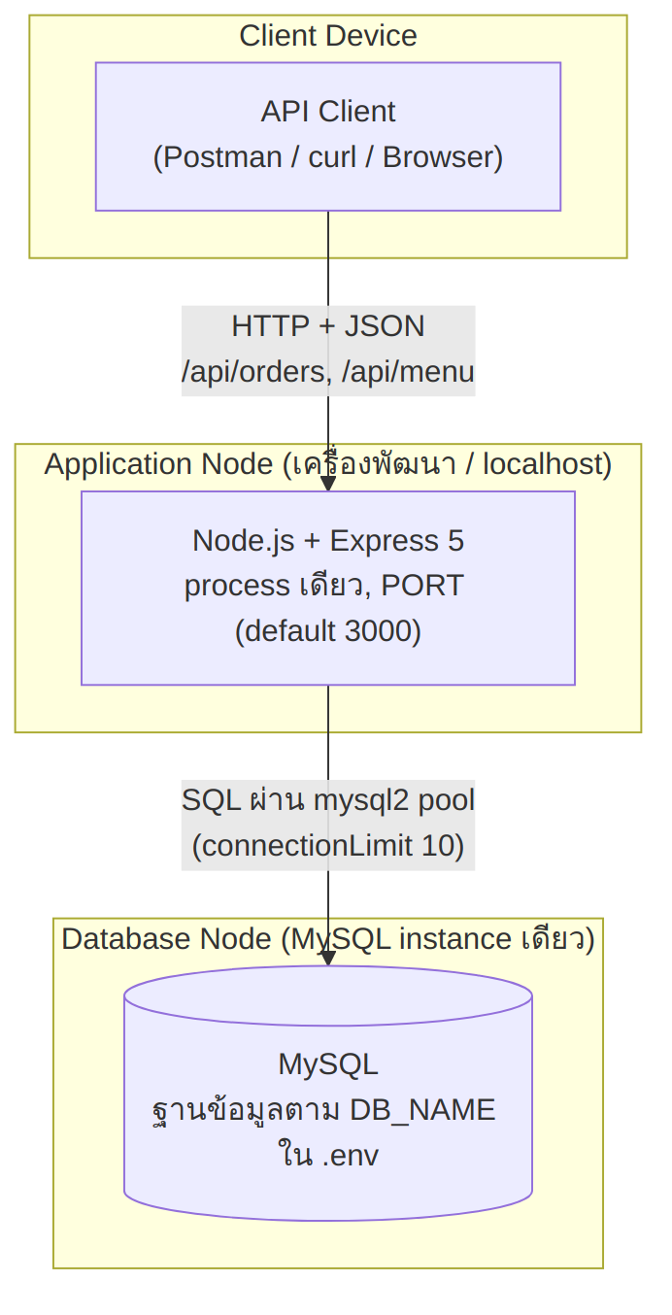
ภาพที่ 9.2 Physical View (WK11)
หมายเหตุ: ภาพ WK11 จัดทำก่อนเพิ่ม authentication, report และหน้าเว็บใน sprint หลัง ๆ จึงแสดงโครงสร้าง ณ ช่วง WK11; ให้ดูตาราง 4+1 และ module inventory ประกอบกับโค้ดปัจจุบัน

10. ผลการทดสอบ Usability
WK12 เป็นการตรวจหน้า POS โดย AI บนข้อมูลจริงที่มีในขณะนั้น ไม่ใช่ session Usability กับผู้ใช้ที่เป็นมนุษย์ ไม่มี think-aloud และไม่ได้ยืนยันออเดอร์เพื่อไม่ให้แก้ข้อมูลฐานข้อมูลใช้งาน
Task | ผลที่ตรวจได้ | ข้อจำกัด
เพิ่ม Latte, เพิ่มจำนวนเป็น 2 แล้วนำออก | ยอด 70 → 140 บาท; เมื่อนำออกตะกร้ากลับว่าง | ไม่ได้ยืนยันการชำระเงิน
เปลี่ยน Branch 1 ไป 2 | ตะกร้าถูกล้างและหน้าแจ้งว่ายังไม่มีเมนู | ฐานข้อมูลตอนตรวจมี Branch 1 เท่านั้น
เลือกเมนู stock 0 | ทดสอบไม่ได้ | ไม่มีเมนู stock 0 ในชุดข้อมูล

10.1 ปัญหาที่พบและการแก้ไข
ไม่พบ usability issue ที่ยืนยันจากผู้ใช้จริงเพราะไม่มี participant. อย่างไรก็ตาม WK13 บันทึกข้อสังเกตทางเทคนิคที่หน้า POS แสดงสถานะ ‘เพิ่มเมนูแล้ว’ ค้างหลังนำรายการออก ทีมแก้ handler ให้แสดงข้อความนำเมนูออกและล้างข้อความเก่าเมื่อเปลี่ยนสาขา พร้อมตรวจซ้ำในหน้าเว็บ ข้อนี้เป็น UI bug ที่สังเกตทางเทคนิค ไม่ใช่ข้อค้นพบจาก think-aloud
รายการที่ยังต้องทำจริงก่อนสรุป Usability: จัด session กับผู้ใช้จริง ใช้ฐานข้อมูลทดสอบ มีเมนู stock 0 และสาขามากกว่าหนึ่งแห่ง แล้วบันทึกเวลา คำพูด/พฤติกรรม และ severity ตามแบบ WK12

11. ผลการรวมระบบ (Integration)
Flow ที่รวมแล้วเชื่อม POS/API order กับการบันทึก payment method การตัด stock, คิว Barista และ report. ค่า cash/credit/qr เป็นวิธีชำระที่บันทึก ไม่ใช่การเชื่อม payment gateway
TC | สิ่งที่ทดสอบ | ผล | ที่มาของหลักฐาน
13-01 | GET menu และตรวจ camelCase/ชนิดข้อมูล | Pass: 200; field และชนิดข้อมูลตรง API contract | ตรวจ API ตาม WK13
13-02 | สร้าง order สินค้า A/B, เลือกเงินสด, ตรวจ order/stock/report | Pass ตามผู้ใช้รายงาน; ไม่มี order ID/snapshot ในบันทึก | ผู้ใช้ยืนยันผล; ไม่ได้สังเกตโดยผู้ช่วย
13-03 | สั่งเกิน stock | Pass: 400; order count และ stock ไม่เปลี่ยน | ตรวจ API ตาม WK13
13-04 | สั่งแยก Branch A/B และตรวจ stock/report | Pass ตามผู้ใช้รายงาน | ผู้ใช้ยืนยันผล; ไม่มี snapshot เชิงตัวเลข
13-05 | branchId หาย/ผิด/ไม่มีสาขา | Pass: invalid ตอบ 400; branch ไม่มีข้อมูลคืน [] | ตรวจ API ตาม WK13

11.1 ผลการรวมและ defect ที่แก้
แก้ response menu ให้เป็น camelCase ให้ตรงกับหน้า POS และแยก report model/controller/routes เพิ่ม GET /api/reports/sales ปรับข้อความสถานะตะกร้าเมื่อเอารายการออก และตรวจ API branch scope ผ่าน session
ข้อจำกัดหลักฐาน: TC-13-02 และ TC-13-04 เป็นผลยืนยันจากผู้ใช้และไม่มีรหัสออเดอร์หรือข้อมูลก่อน/หลังในเอกสาร จึงยังตรวจย้อนกลับอย่างอิสระไม่ได้

12. ผลการตรวจสอบคุณภาพและความปลอดภัย
รายการตรวจ/ความเสี่ยง | ผลและการแก้ไขที่บันทึกใน WK14
Q-01 Transaction/race | แก้สร้าง order, items และตัด stock ให้อยู่ใน transaction; lock menu rows; rollback เมื่อผิดพลาด
Q-02 ข้อมูล orders ข้ามสาขา | เพิ่ม session/branchId scope ในการดึงรายการ orders
Q-03 Branch scope/role | ผูก branch กับ employee ใน session; ปฏิเสธข้ามสาขา 403; role authorization เพิ่มตาม WK15 แต่ permission matrix ยังจำกัด
Q-04 Input validation | ตรวจ ID เป็นจำนวนเต็มบวก, body, price range, stock/quantity และ employee-branch
Q-05 HTTP method | เปลี่ยน partial update จาก PUT เป็น PATCH
Q-06 SQL injection | ตรวจพบ placeholder queries และ parameter arrays ใน models
Q-07 Error handling | แปลง FK conflict เป็น 409 และไม่เปิดเผย SQL error; error อื่นยังเป็นข้อความทั่วไป
Authentication | scrypt hash, session token hash, HttpOnly/SameSite cookie, expiry 8 ชั่วโมง; HTTPS/Secure cookie เมื่อ production

12.1 ผลตรวจหลังแก้
- WK14 ระบุ API smoke checks สำหรับ success/error status และตรวจยืนยันว่า request ที่ถูกปฏิเสธไม่เปลี่ยน order/stock
- WK14 บันทึก test:wk14 ผ่าน 9 checks บน cafe_pos_wk13_test ครอบคลุม concurrency/stock, session, cross-branch, validation และ FK conflict
- WK15 บันทึก 12 กลุ่มเงื่อนไขผ่าน รวม staff, role gates, branch isolation, date validation และ KDS status flow; fixture ถูกล้างหลังทดสอบ
- ไม่ได้รันทดสอบเหล่านี้ซ้ำในรอบจัดทำเล่ม รายงานนี้ถ่ายทอดสถานะตามเอกสารต้นทาง

12.2 ความเสี่ยงคงเหลือ
WK14 ระบุว่ายังต้องจัด role permissions และตั้งรหัสผ่านบัญชีใช้งานจริงให้ครบ; rate limit เก็บในหน่วยความจำของ process เดียว และ production ต้องใช้ HTTPS/secure cookie

13. สรุปผล
กลุ่ม 19 มีต้นแบบ POS ที่เชื่อมเมนู ออเดอร์ สต็อก การเข้าสู่ระบบ การแบ่งสาขา KDS และรายงานยอดขาย โดยมีเอกสารแบบจำลองและผลตรวจคุณภาพตามงานรายสัปดาห์ จุดแข็งที่มีหลักฐานคือการตรวจ stock ก่อนสร้าง order, การใช้ transaction/branch scope ตามเอกสาร WK14 และการแยก module ตามสถาปัตยกรรม

14. ภาคผนวก

14.1 ภาพหน้าจอระบบ
ภาพหน้าจอจาก repository แสดง UI ที่พัฒนาแล้ว; ภาพคงสีตามต้นฉบับ ขณะที่ข้อความและตารางของรายงานเป็นขาวดำ
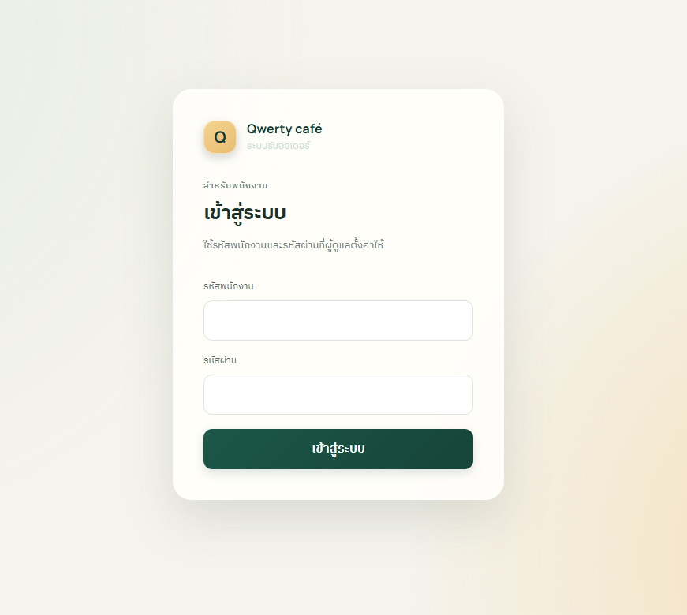
ภาพที่ 14.1 หน้าเข้าสู่ระบบ
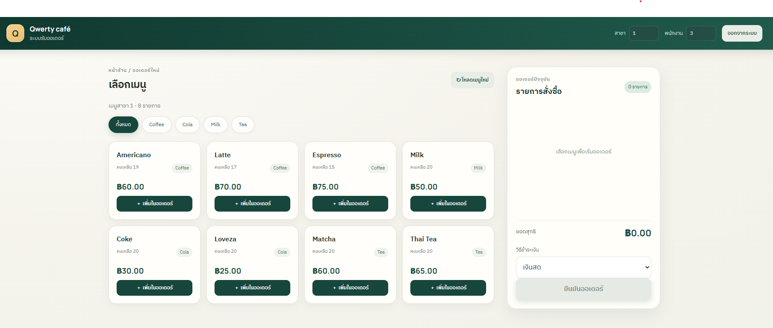
ภาพที่ 14.2 หน้าขายสินค้า

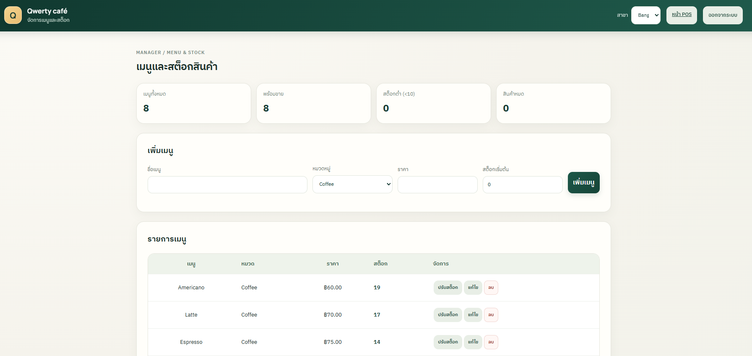
ภาพที่ 14.3 หน้าจัดการเมนูและสต็อก
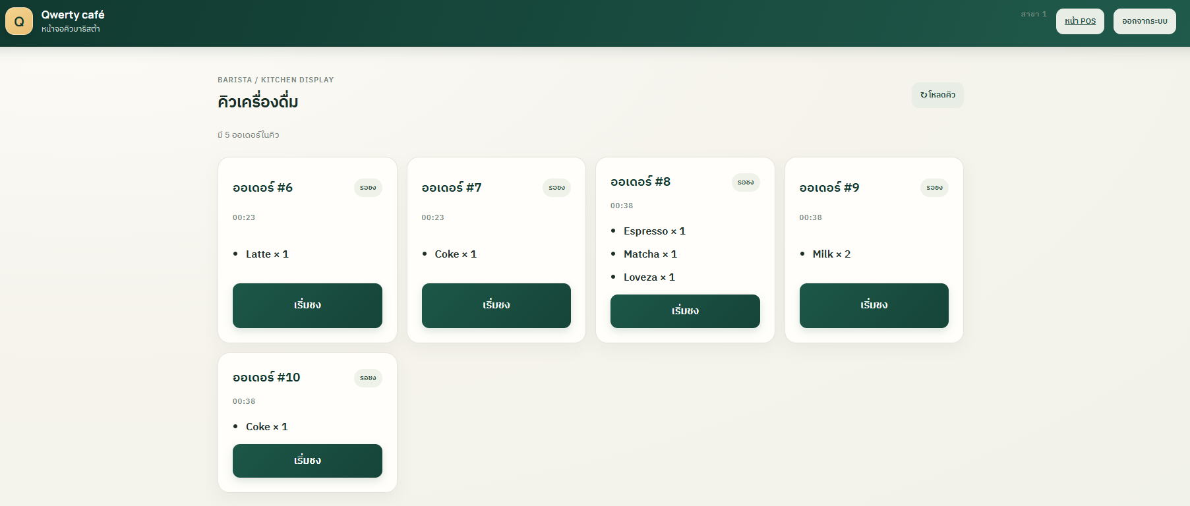
ภาพที่ 14.4 หน้าคิวบาริสต้า

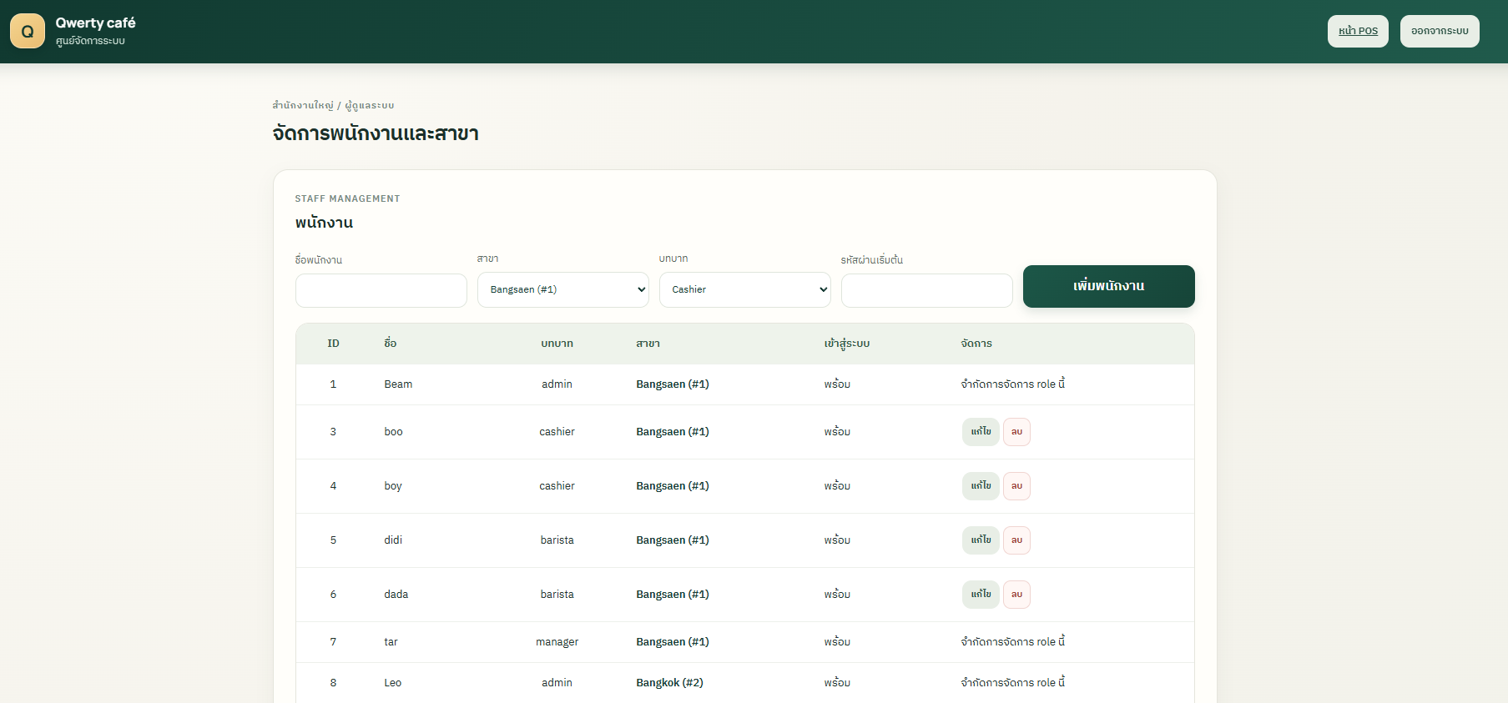
ภาพที่ 14.5 หน้าจัดการพนักงานและสาขา
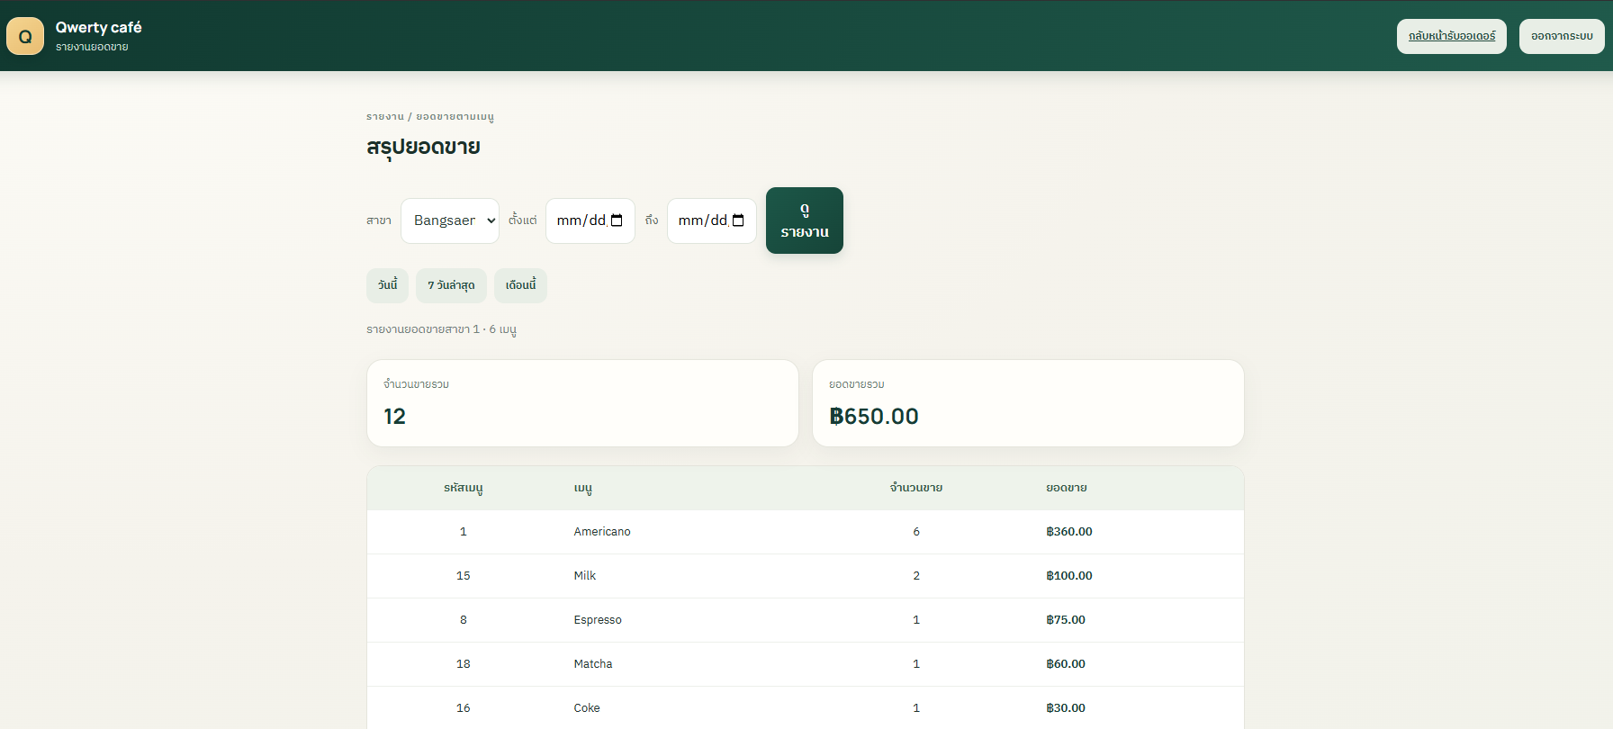
ภาพที่ 14.6 หน้ารายงานยอดขาย

14.2 เอกสารอ้างอิงและข้อจำกัดของแหล่งข้อมูล
- docs/wk01-team-charter.md — Team Charter และแนวทาง Agile
- docs/wk02-feasibility-report.md — Feasibility Study และคำอธิบาย BPMN (ไฟล์รูปที่อ้างถึงไม่พบ)
- docs/wk03-requirements.md — Requirements และ Interview Summary
- docs/wk04-user-stories.md — User Stories/Acceptance Criteria (ภาพ Use Case ที่อ้างถึงไม่พบ)
- docs/wk06-class-diagram.png และ docs/wk06-object-diagram.png — OOAD
- docs/wk07-schema.sql — Schema; ไม่มีภาพ ER ต้นฉบับใน repository
- docs/wk09-business-rules.md, docs/wk09-Sequence-Diagram.png, docs/wk09-flowchart.png — Business Logic และ process diagrams
- docs/wk10-input-output-design.docx และ docs/wk10-wireframe.docx — Input/Output และ Wireframes
- docs/wk11-architecture.md และภาพ Development/Physical View — Architecture 4+1
- docs/wk12-usability-testing.md, docs/wk13-integration-testing.md, docs/wk14-quality-review.md — ผลตรวจและ test evidence
- docs/wk14-auth-schema.sql และ docs/wk15-group19-modules.sql — authentication/session และ order status migrations
- docs/wk10-srs.md — SRS ฉบับรวบรวมจากข้อมูลใน repository แยกจากรายงาน

